**Windjahresleistungen nach der mittleren Windgeschwindigkeit** Dr. U. Walz, J. Übelhör 3/2025

**Berechnungen zur Windjahresleistung am Beispiel der mittleren Windgeschwindigkeit an 5 VRG Wind; Daten zu Wind-V aus Energieatlas 160 m Höhe; Literaturwerte zu Wirkungsgrad und Gestehungskosten.  
Formel: P=1/2 π r2 ρ V3**

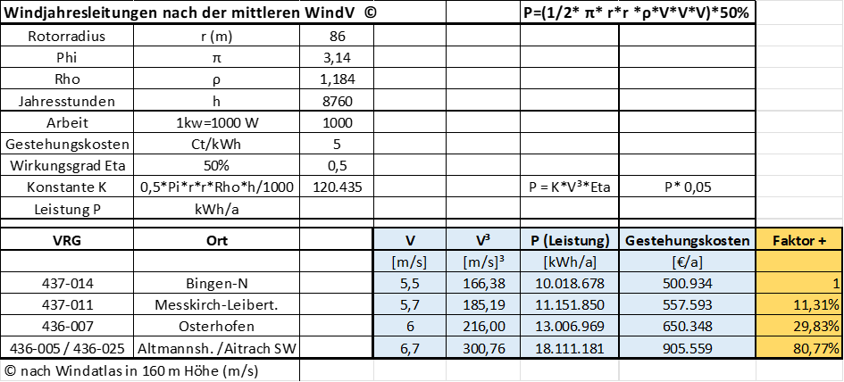

**Auswertungen:**- 30 % Mehrertrag bei Erhöhung der mittleren WindV von 5,5 auf 6 m/s  
- 80 % Mehrertrag bei Erhöhung der mittleren WindV von 5,5 auf 6,7 m/s

**Folgerungen:**Die **Hauptertragszone** im Binnenland liegt zwischen 3 und 12 m/s WindV. In diesem Bereich steigt die Generatorleistung exponentiell bis die Nennleistung oberhalb von 12 m/s erreicht ist und bleibt dann konstant.   
Für **Schwachwindstandorte** im Binnenland ist für ein optimales Verhältnis von Windenergie und Energieausbeute zu folgern, es kommt besonders darauf an, windhöffige Flächen zu nutzen. Scheinbar geringe Unterschiede in der Wind V tragen große Unterschiede im Ertrag nach sich.   
Der physikalische Grund, dass die kinetische Energie der Luft mit der 3. Potenz der Windgeschwindigkeit zunimmt, macht es notwendig, Windenergieanlagen an Orten mit möglichst hohen Windgeschwindigkeiten aufzustellen.  
Die **Wirtschaftlichkeit**, die Kosten-Nutzen-Relation ist entscheidend vom Standort abhängig. Die Stromgestehungskosten hängen von der Standortgüte ab.

**Berechnungen:**Die **mittlere Windgeschwindigkeit** stellt den Jahresmittelwert der Windgeschwindigkeiten in [m/s] in einer bestimmten Höhe an einem Standort dar. Sie eignet sich zur vergleichenden Darstellung der Winderträge an verschiedenen Standorten. Sie kann für 8760 Stunden angesetzt werden, da sie eine bereits gemittelte Größe darstellt. Sie darf nicht mit der **mittleren Windleistungsdichte** verwechselt werden. Diese zeigt in W/m2 die Energie des Windes, die beim Durchströmen des Rotors an einem Standort im Jahresmittel bereitsteht.

gef: Dr. U. Walz/J. Übelhör 3/2025